Meicheng
®
^{www.meicheng.com.tw}
SB-4140 4 X 4 電腦螢幕VGA矩陣切換器
支援4組輸入 , 4組輸出 , 電腦高解晰度影像訊號VGA(RGBHV)矩陣切換器,具備紅外線遙控器與電腦傳輸介面(RS-232)可由紅外線遙控器、前控制面板手動或電腦傳輸介面(RS-232)來控制。
電腦傳輸介面(RS-232)適用於WIN 95/98、2000/XP作業系統。
矩陣式電腦影像訊號切換器乃是針對多進多出環境所特別設計，透過矩陣方式處理影像訊號，每一個顯示器或投影機都可單獨選用所有訊號源，也可以將某一訊號源同步廣播。 適合：廣播、教學、監看、機場、餐廳等各式場合應用。

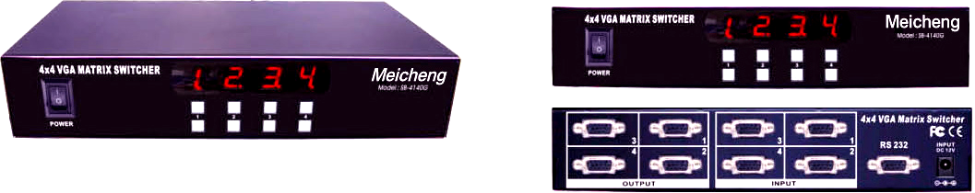
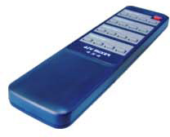 | Enclosure:Metal H=1D Type  Ear mountable  IR Remote Controller  RS 232 Control |  | Inputs : | 4 Input groups :VGA-RGBHV(Analog signals)
 |  |  | Outputs: | 4 Output groups :VGA-RGBHV(Analog signals)
Switching control:
Via infra Red Remote controler or Manu or RS-232 Port.
 |  |  | Power Input: | DC 12V, 1000mA ~ 3000mA
Instaling :  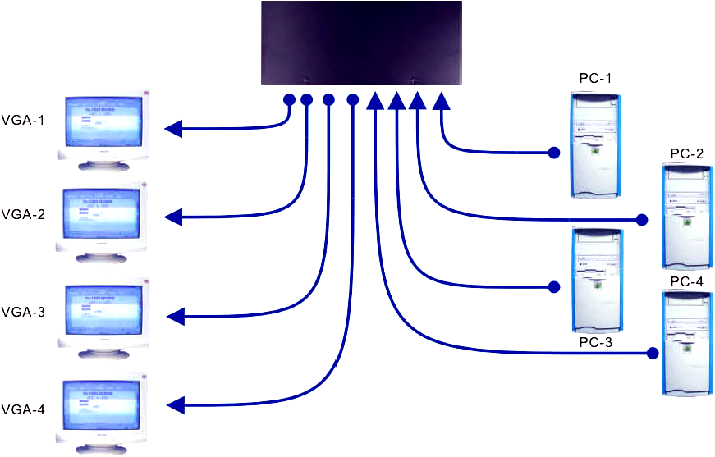 |  | 特 色：  電腦影像型式：D-sub 15 pin 4 X 4高解晰陣列切換 G=+2  訊 號 類 型 ：電腦影像訊號VGA(RGBHV)，具備四組輸出  訊號放大器，解決輸入訊號緩衝的問題  影 像 顯 示 ：60 MHZ增益 0.1 dB,誤差(RL=150Ω)  影 像 頻 寬 ：大於350 MHZ, Slew Rate 400V/us  頻道切換時間：在25ns 1%，-83 dB，在5 MHZ -98dB信號雜訊  切換控制方式：紅外線遙控器、面板手動控制、電腦傳輸介  面(RS-232)連接埠控制. (內含1套圖控軟體)  信 號 雜 訊 ：在5MHZ. -83dB 配備紅外線遙控器，電腦傳輸介面(RS-232)，外殼採用金屬 H=1D型  電 源 供 應 ：DC 12V，1,000 mA  工作溫度範圍：-40℃~ +85℃  尺寸(W、D、H)：8.66” X 4.33” X 1.73”

Meicheng® 鎂成實業有限公司
地 址: 台 北 市 環 河 北 路 二 段. 115號.5 F
電 話: +886(2) 2585 3869 ..傳 真: +886(2) 2593 6672
網址: www.meicheng.com.tw .信箱:mei.cheng@msa.hinet.net

